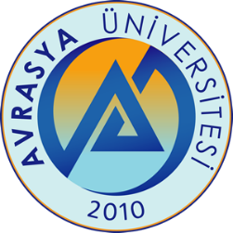
T.C.
AVRASYA ÜNİVERSİTESİ REKTÖRLÜĞÜ
FEN-EDEBİYAT FAKÜLTESİ DEKANLIĞINA

EK SINAV HAKKI BAŞVURU DİLEKÇESİ

2024-2025 Eğitim-Öğretim Yılı Güz Dönemi sonu itibari ile öğrencilikte azami süremi doldurdum. 2547 Sayılı Kanunun 44.maddesine göre; aşağıda belirttiğim derslerden azami eğitim süresi sonu Ek Sınav hakkından yararlanmak istiyorum. Aşağıda belirttiğim bilgilerin sorumluluğunun tarafıma ait olduğunu beyan ederim. Gereğini bilgilerinize arz ederim.

Öğrenci Bilgileri
Adı Soyadı
Bölüm
T.C Kimlik No
Öğrenci No
Cep Tel No
E-Posta
Kayıt Türü
Adres
Tarih:
Adı Soyadı :
İmza :
Ek Sınav Hakkı Kullanmak İstediğim Dersler
Öğrenci Tarafından doldurulacaktır.  Ek sınavına girmek istediğim dersler. |  | Bölüm Başkanı  Danışman Tarafından doldurulacaktır.
Ders Kodu | Ders Adı | Sınava Girme Durumu
Ders Kodu | Ders Adı | Uygun | Uygun Değil

